
新聞資料NEWS LETTER
由金屬中心領軍前往德國Medica展 圓滿成功

11月12日至11月15日由金屬中心率領國內醫材廠商明基、亞果、笙特、永康、捷絡、豐康、義春華等公司，前往參加德國杜賽道夫2018 MEDICA國際醫療展，此為全球最具指標性的醫療展，同時也是能接觸到國際業者與買主的最佳平台，故每年與會人數和參展廠商逐年增加。本次透過金屬中心台灣形象館展示最新國產醫材新亮點，並在11月14日於展場內辦理台德醫療器材媒合會，呈現台灣醫療設備豐厚的技術能量，促成國內外業者彼此交流，場面相當活絡，展現無限商機，更多展覽詳情請見www.medicatw.com。

此次金屬中心以「Bridging Taiwan Biomedical Solution to the Globe」為主題，整合台灣醫療器材廠商聯手出擊。今年參展的國內業者，以明基、亞果、笙特、永康、捷絡、豐康、義春華等公司組成台灣形象館，並加入杏澤、普生、惠碁、醫百等公司，於2018 MEDICA德國杜塞道夫國際醫療展現場辦理台德醫療器材媒合會，會中展示的產品有:

- 明基三豐:可攜式彩色超音波、醫療螢幕、醫用耗材
- 亞果:膠原蛋白填敷料
- 笙特:血液分離系統
- 永康:負壓吸引系統
- 捷絡:3D病理影像智慧判讀系統
- 豐康:真空動力血液檢測晶片
- 義春華:血蛋白檢測系統
- 杏澤:手持式數位五官鏡
- 普生:肝炎體外診斷系統
- 惠碁:血糖監測系統
- 醫百: 光學導引技術醫療手術導航系統

金屬中心跨足醫材市場已第十一年，除藉重金屬材料之開發與製程優勢之外，並輔導國內傳產業者轉型生產高值產品，加值產業，從建立產業聚落、品牌、開拓商機等面向，著手提升產業競爭力。金屬中心表示未來會持續帶領國內醫療器材及周邊產業聚落進軍全球，創造我國醫療器械產業高值化。

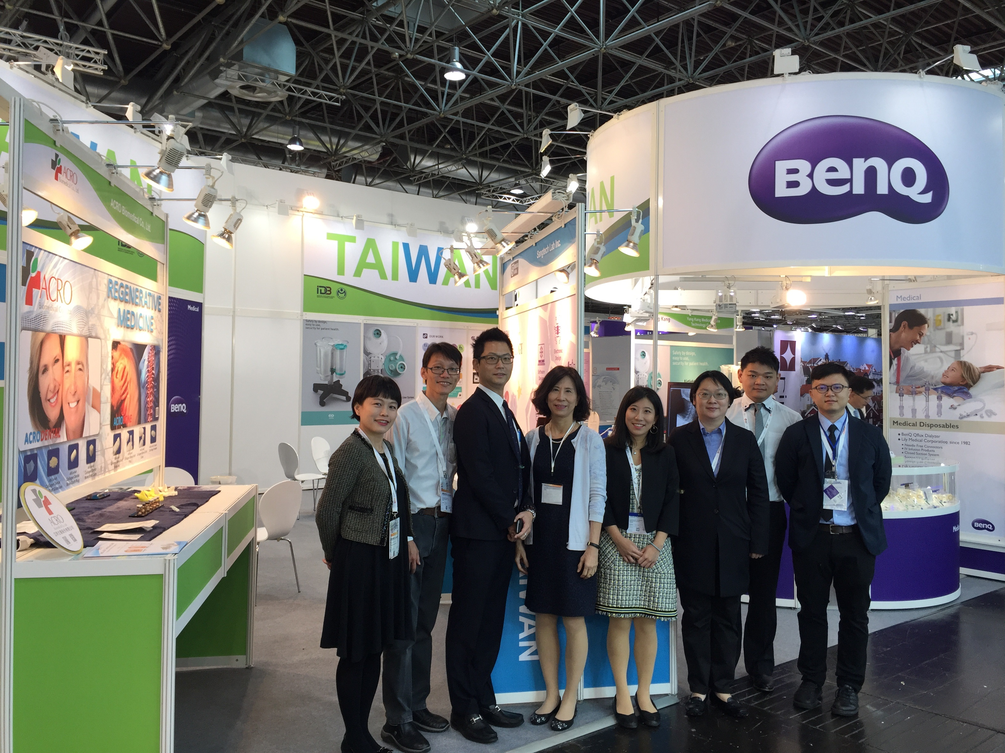

圖說：德國Medica展金屬中心與參展廠商大合照。
(由左至右) 金屬中心鄭至芳、亞果生醫魏肇怡、明基電通蔡孟匡、筀創趙紹玲、笙創阮詩涵、豐康微流體晶片黃雅苓、義春華公司陳伯軒、永康醫材科技吳欣育。

